##### MISA CON NIÑOS

##### 24 de diciembre 2017 - 4º ADVIENTOº-B

##### Evangelio de LUCAS 1, 26-38: “*Alégrate, llena de gracia, el Señor está contigo”.*Mensaje: Busca la ESTRELLA que oriente tu vida. ACÓGELE en tu corazón y nacerá en ti.

##### 

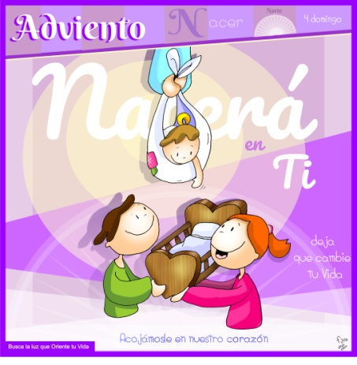

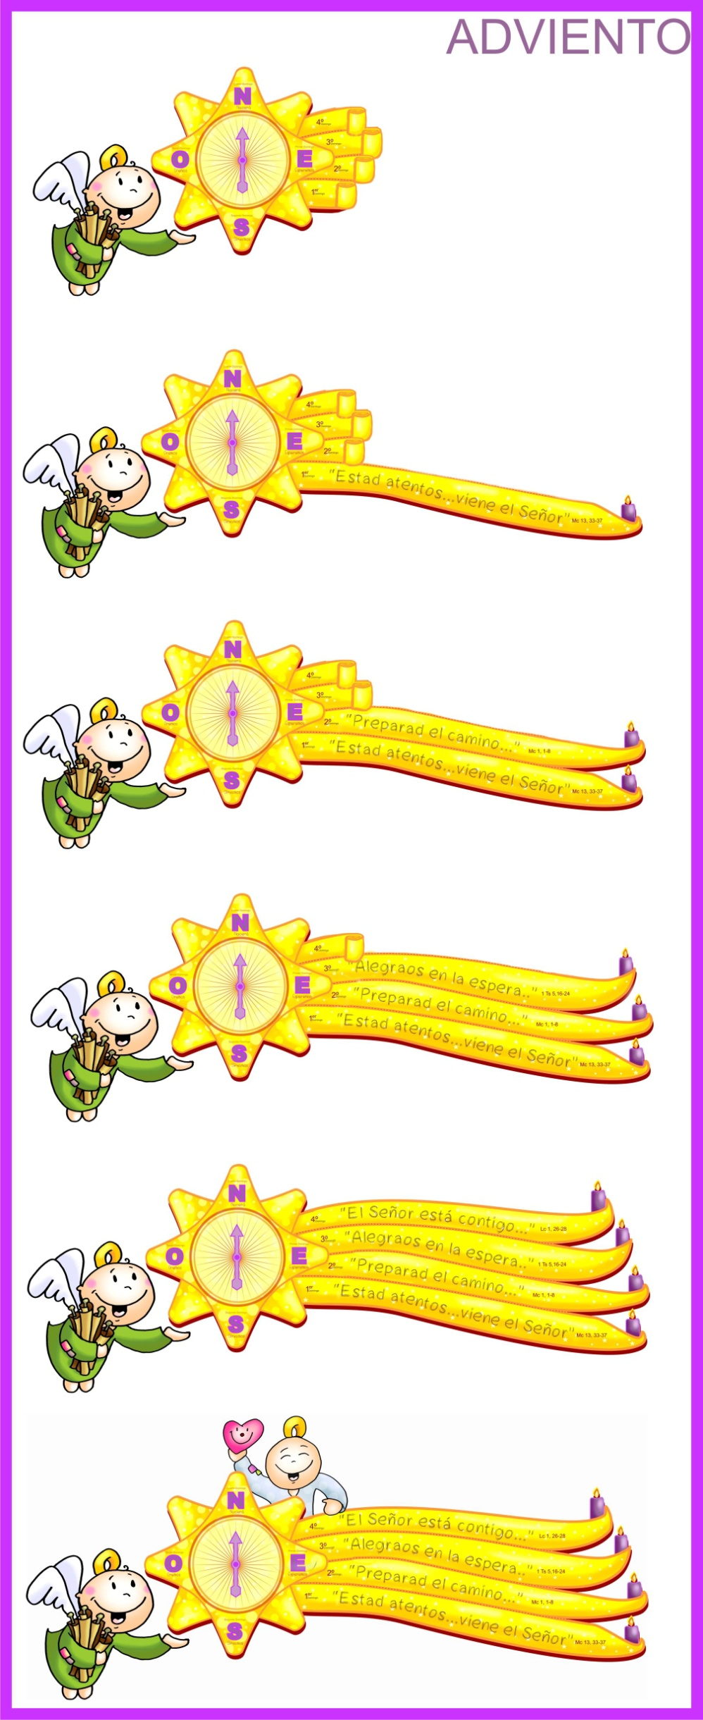**1. ACOGIDA**

Hermanos y hermanas:

Llega la Navidad. Durante estas semanas de adviento nos estuvimos preparando con la oración, la conversión, la alegría... En este último domingo de adviento miraremos a María, la que mejor ha acogido a Jesús llevándolo en su seno y sobre todo en su corazón y en su vida. Jesús quiere nacer en ti, ábrele tu corazón, recíbele con la misma alegría, esperanza y disponibilidad de la Madre de Dios.

**Saludo del Sacerdote: *El Señor Jesús, que con el sí de María nos dio al Salvador, esté con vosotros.***

***(Se podría colocar el cartel de Fano.* También podríamos poner la brújula con el 4º pergamino de Fano. *O colocar junto al altar una cuna muy grande vacía con una frase: “ACÓGELE en tu corazón y nacerá en ti”).***

**2. A** **CORONA DE ADVIENTO: Vela 4**

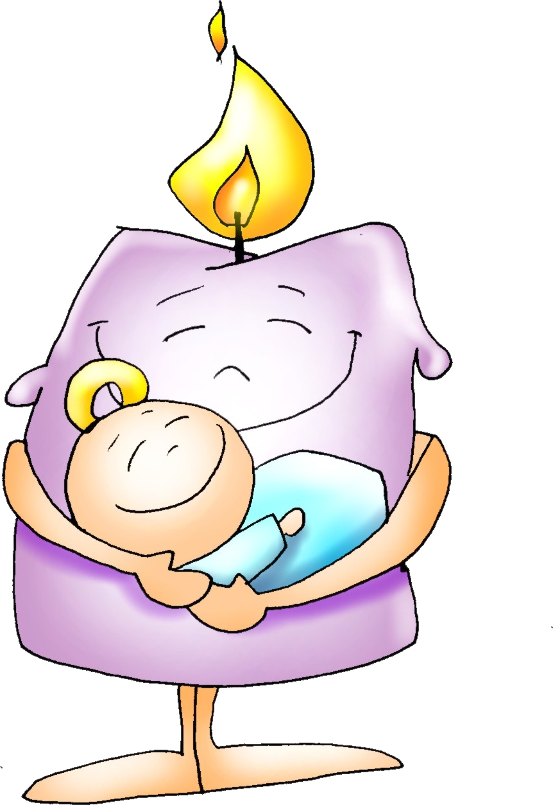**Monitor:** Comenzamos la cuarta semana de Adviento, la más pequeña. Mañana celebraremos la Navidad. Encendemos el tercer cirio de la corona de adviento: el de la acogida de Jesús *(los anteriores eran oración, conversión, alegría).* *(Se enciende el cirio 3º mientras se dice esta oración).*

**Sacerdote:***Señor, Jesús: María dio un sí grande al deseo de Dios de ser tu Madre. Y su corazón se llenó de alegría, de paz, de confianza, como el de cualquier madre llamada a dar a luz a una nueva creatura. Te rogamos que el corazón de los cristianos sea como la cuna que espera, como María que acoge con ilusión y ternura al Niño que va a nacer. ¡Ven pronto Señor, ven Salvador!*

**Todos:** **¡Ven, Señor Jesús!**

**3. PERDÓN**

**(Sacerdote):** *Reconocemos humildemente nuestros pecados.*

- **(Posible… padre-madre)** Tú, hijo de María, nuestro hermano y Salvador. ***Señor, ten piedad.***

- **(Posible… catequista)** Tú, compañero y amigo, consuelo para los que sufren. ***Señor, ten piedad.***

- **(Posible… niño-niña)** Tú, Dios con nosotros, Buena Noticia, amor sin fin.***Señor, ten piedad.***

**4. PALABRA DE DIOS**

**INTRODUCCIÓN**

# En la primera lectura se proclama que Dios dará a David un descendiente, el Mesías, para salvar a su pueblo. En la segunda lectura escucharemos el canto de alabanza que Pablo dice por la salvación de Dios*.* El Evangelio es el gran anuncio del Señor que viene en la pobreza, en la sencillez de un niño al mundo en el seno de María.

**LECTURAS**

* **2º SAMUEL 7, 1-5. 8b-12. 14a.16: *El reino de David se mantendrá siempre firme ante el Señor*.**

Cuando el rey David se asentó en su casa y el Señor le hubo dado reposo de todos sus enemigos de alrededor, dijo al profeta Natán: *«Mira, yo habito en una casa de cedro, mientras el Arca de Dios habita en una tienda».* Natán dijo al rey: *«Ve y haz lo que desea tu corazón, pues el Señor está contigo».* Aquella noche vino esta palabra del Señor a Natán: «Ve y habla a mi siervo David: *“Así dice el Señor: ¿Tú me vas a construir una casa para morada mía? Yo te tomé del pastizal, de andar tras el rebaño, para que fueras jefe de mi pueblo Israel. He estado a tu lado por donde quiera que has ido, he suprimido a todos tus enemigos ante ti y te he hecho tan famoso como los grandes de la tierra. Dispondré un lugar para mi pueblo Israel y lo plantaré para que resida en él sin que lo inquieten, ni le hagan más daño los malvados, como antaño, cuando nombraba jueces sobre mi pueblo Israel. A ti te he dado reposo de todos tus enemigos. Pues bien, el Señor te anuncia que te va a edificar una casa. En efecto, cuando se cumplan tus días y reposes con tus padres, yo suscitaré descendencia tuya después de ti. Al que salga de tus entrañas le afirmaré su reino. Yo seré para él un padre y él será para mí un hijo. Tu casa y tu reino se mantendrán siempre firmes ante mí, tu trono durará para siempre”».* Palabra de Dios.

* **SALMO 88: R/.**

**Cantaré eternamente tus misericordias, Señor.**

* **ROMANOS 16, 25-27:**

***El misterio mantenido en secreto durante siglos eternos ha sido manifestado ahora*.**

* **SAN LUCAS 1, 26-38: *Alégrate, llena de gracia, el Señor está contigo.***

**Narrador:** En aquel tiempo, el ángel Gabriel fue enviado por Dios a una ciudad de Galilea llamada Nazaret, a una virgen desposada con un hombre llamado José, de la estirpe de David; la virgen se llamaba María. El ángel, entrando en su presencia, dijo:

**Ángel:** -*«Alégrate, llena de gracia, el Señor está contigo».*

**Narrador:** Ella se turbó ante estas palabras y se preguntaba qué saludo era aquél. El ángel le dijo:

**Ángel:** -*«No temas, María, porque has encontrado gracia ante Dios. Concebirás en tu vientre y darás a luz un hijo, y le pondrás por nombre Jesús. Será grande, se llamará Hijo del Altísimo, el Señor Dios le dará el trono de David, su padre, reinará sobre la casa de Jacob para siempre, y su reino no tendrá fin».*

**Narrador:** Y María dijo al ángel:

**María:** -*«¿Cómo será eso, pues no conozco a varón?»*

El ángel le contestó:

**Ángel:** -*«El Espíritu Santo vendrá sobre ti, y la fuerza del Altísimo te cubrirá con su sombra; por eso el Santo que va a nacer se llamará Hijo de Dios. Ahí tienes a tu pariente Isabel, que, a pesar de su vejez, ha concebido un hijo, y ya está de seis meses la que llamaba estéril, porque para Dios nada hay imposible».*

**Narrador:** María contestó:

***María: -«Aquí está la esclava del Señor; hágase en mí según tu palabra». Y la dejó el ángel.***

Palabra del Señor. (Narrador-Ángel-María)

**5. ORACIÓN DE LA COMUNIDAD**

*(Sacerdote): En esta última semana de adviento, nos unimos en oración ante Ti, Señor, para decirte.*

**–Que te acojamos en nuestra familia.**

1. Por la Iglesia para que sea una familia donde reine el amor. ***Oremos.***
2. Por las madres para que quieran mucho a Jesús y enseñen a sus hijos a quererlo. ***Oremos.***
3. Para que a ejemplo de la Virgen María digamos siempre sí a Dios. ***Oremos.***
4. Para que acojamos a Jesús y nazca en nuestro corazón y en nuestras vidas. ***Oremos.***
5. Para que llevemos a Jesús a nuestra familia y a los que nos encontremos. ***Oremos.***
6. Para que nuestra parroquia reciba con alegría a Jesús y sea para siempre su casa. ***Oremos.***

*(Sacerdote): Ven Señor, tú que traes la paz y la alegría al mundo. Ven a salvarnos, tú que vives y reinas por los siglos de los siglos.*

**7. 0PRESENTACIÓN DE OFRENDAS (Posibilidades)**

**-CORAZÓN:**

Te ofrecemos este corazón (hecho por el grupo de catequesis), lo ponemos delante del altar porque te queremos ofrecer los corazones de nuestras madres que como la tuya, María, nos cuidan y nos protegen.

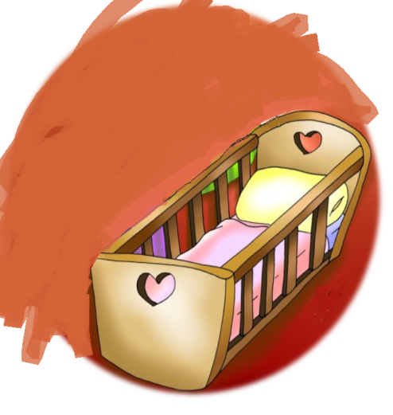**-CUNA VACÍA:**

Con esta cuna vacía representamos nuestro deseo de que Jesús venga a nuestras familias y que acojamos a Jesús en nuestras vidas, en nuestras parroquias y en nuestros corazones.

**-PAN Y VINO:**

Te ofrecemos también este pan y este vino a través de los cuales Cristo nace en cada Eucaristía para ser nuestro alimento, nuestra fuerza, nuestra vida.

8. **SUGERENCIAS**

**-**Encendemos en casa la 4ª vela de adviento (la vela de la acogida).

-Tal como indicamos arriba se podría colocar el cartel de Fano.

**-**Si hemos hecho la brújula-estrella de Fano le añadimos la 4ª estela con chinchetas y la velita del 4º domingo. Ponemos la flechita de la brújula hacia el norte, la estrella que nos guía hacia donde caminar. Jesús es nuestro GPS, su amor es el proyecto para nuestra vida.

+Poned en belén en casa y en el templo, preparad un belén viviente, colocad en un lugar una cuna vacía que exprese vuestro deseo de acogerle. Ved la forma de felicitar la navidad a todos.

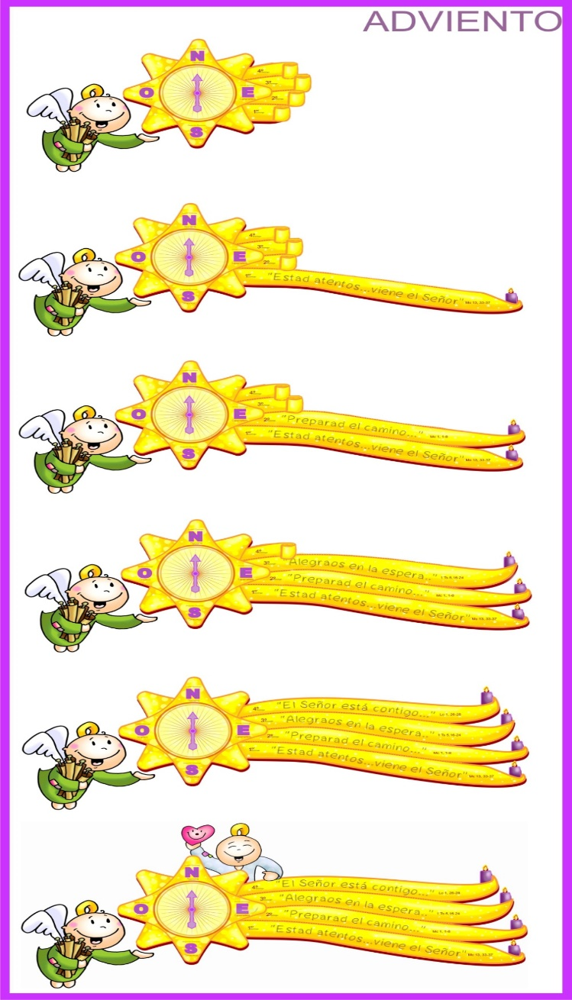*[](http://www.google.es/url?sa=i&rct=j&q=&esrc=s&source=images&cd=&cad=rja&uact=8&ved=0ahUKEwiX9ZTe8JbYAhVHVBQKHXitB5cQjRwIBw&url=http://www.imagenesyfotosde.com/2014/11/feliz-navidad-en-letras-parte-1.html&psig=AOvVaw2noixPpJTYfOYGnpyPbR50&ust=1513800572277601)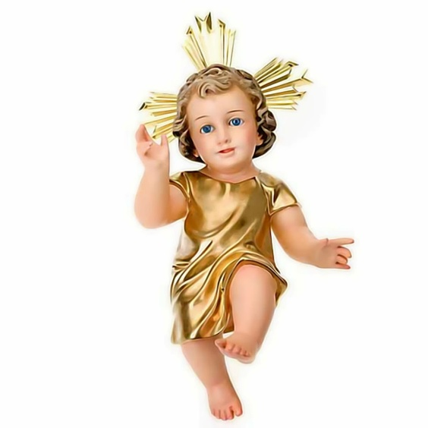*

FELIZ DOMINGO, DÍA DEL SEÑOR.

RED CATEQUISTAS GALICIA

**Padre: Hoy celebramos la Navidad,**

**el día en que tu Hijo, por amor a nosotros,**

**se hizo hombre y nació de María.**

**Ese Niño nos reúne en esta noche,**

**alrededor de la mesa que vamos a compartir**

**llenos de alegría, porque El nos hace sentir**

**más que nunca, Familia.**

**Por eso te pedimos, que nos bendigas**

**y bendigas el pan que tu Amor nos ofrece.**

**Y te pedimos por aquellos que no tienen pan,**

**casa o trabajo, por aquellos**

**que no tienen paz, porque les faltas Tú.**

**Por mediación de María, te rogamos**

**que el corazón de cada cristiano sea**

**un humilde pesebre, donde Jesús pueda nacer,**

**y así, superando todo lo que nos divide,**

**construyamos un mundo de hermanos.**

**¡Feliz Navidad!**

ACÓGELE en tu corazón

y NACERÁ en tí.